《义务教育课程标准实验教科书·化学》（九年级）
部分实验的改进意见与看法
化学是一门自然科学，它是以实验为基础的一门学科。化学实验在化学研究及化学教学中有着极其重要的作用，初中化学进行了教材改革，是为了适应世界的新形势，努力提高学生的素质，尤其是培养学生的动手操作能力，通过实验掌握进行科学探究问题的方法。培养学生的创新精神，这是新教材的众多特点之一。这一特点充分体现了化学实验在教学中的重要性。作为初中化学教师在重视实验教学的同时，要努力培养学生的一种参与意识，学会正确的观察分析能力，大胆设想勇于创新。而且在具体的一些实验中，尤其是验证性实验，力求现象明显、准确、客观。下面就新教材部分实验提出几点改进意见及看法。
一、新教材中第二单元 课题3 制取氧气实验2-5中，（2）微微加热装有过氧化氢溶液的试管，有什么现象发生？把带火星的木条伸入试管，观察发生的现象。如图一，该实验微微加热，溶液中有气泡形成，但把带火星的木条伸入试管，现象非常不明显。究其原因有：一是温度过低（即微微加热）不能产生太多氧气。二是温度更高（长时间加热），生成的氧气中充满了太多的水蒸气，很难使带火星的木条复燃，因此可以在试管口安装一个干燥管以达到比较满意的效果，如图二。
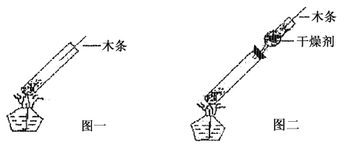
二、新教材中第七单元 课题1 燃烧和灭火活动与探究 图7-5 白磷在水下燃烧，如图三，该实验中用纸圈圈住白磷，由于纸圈质量小、又无法固定。在实验操作中由于氧气流的冲击下使得实验很难操作，达不到良好的效果。最好改用铜片圈并加以固定，为确保实验操作顺利，如图四所示。这样，实验效果更佳，同时该实验使用的热水不宜温度过高，一般不要使白磷熔化为宜，采用70 ℃以下的热水，实验效果、现象能达到满意的结果。否则，会影响实验效果。
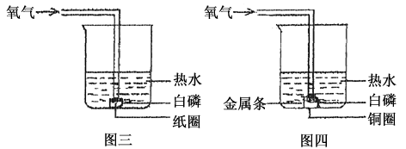
三、新教材中第七单元燃料及其利用 课题2 燃料和热量实验7-4 中镁与盐酸中有能量变化，该实验在课本中用稀盐酸，同时放入较多的镁条，可使实验效果更佳也可以采用金属锌粒跟稀硫酸反应，实验效果也会更理想。
四、新教材中第五单元化学方程式 课题2 质量守恒定律活动与探究方案2 铁钉与硫酸铜溶液的反应，如果教师对铁钉数量及稀硫酸铜液的质量分数，把握不当致使在课堂上短时间内很难观察到溶液颜色由蓝色变为浅绿色的现象，只是颜色稍有变化而已，不利于学生对实验结果的准确描述。分析其原因，铁钉数量少、硫酸铜质量分数过大，都会影响实验的效果，因此，要保证该现象明显必须注意以下两方面：一是铁钉数量足够，尽可能用小铁钉；二是硫酸铜溶液切忌质量分数过大。这样，才能达到理想的效果。
五、新教材第六单元 碳和碳的氧化物课题3 二氧化碳和一氧化碳，实验6-4 倾倒二氧化碳，该实验为确保实验效果明显，必须注意以下三个方面：一是集气瓶容积以大于烧杯为宜；二是蜡烛不可太长，尽可能地短一些为佳；三是蜡烛火焰不宜太大。注意以上三个方面严格按照课本图示操作，实验效果非常明显。
以上几点改进意见和看法，仅供各位同行参考，有不妥之处，恳请同行们提出批评和指正。

